**状态：发布**

**辽宁省交通规划设计院有限责任公司**

**综 合 管 理 信 息 系 统**

**项目核算**

**需求规格说明书**

**V1.5**



**2019年03月**

文档版本记录

|  |  |  |  |  |
| --- | --- | --- | --- | --- |
| **版本号** | **日期** | **编制人** | **审核人** | **说明** |
| V1.0 | 2019-02 | 张家源 | 霍鹏举 | 根据客户提供的资料和交流的记录编制 |
| V1.1 | 2019-02 | 张家源 | 霍鹏举 | 根据项目现场经营部调研更新 |
| V1.2 | 2019-02 | 霍鹏举 | 公司评审 | 根据项目现场财务部调研更新（黄明） |
| V1.3 | 2019-03 | 霍鹏举 | 公司评审 | 根据项目现场第三次调研更新 |
| V1.4 | 2019-03 | 霍鹏举 | 公司评审 | 根据公司内部评审更新 |
| V1.5 | 2019-03 | 霍鹏举 | 公司评审 | 根据客户内部评审及第四次现场调研更新 |

**版权声明：**

**本需求规格说明书为“上海金慧软件有限公司”版权所有，保留一切权利。未经本公司书面许可，任何单位和个人不得擅自摘抄、复制本文档的部分或全部，并以任何形式传播。**

**本文档建立在双方对本系统需求的共同理解基础之上，是后续开发的依据，也是用户验收的依据。经甲乙双方确认签字后，最终确定。如果需求发生变化，需提出正式书面要求，并且双方协商成本费用、资源和进度等。**

双方项目负责人确认

|  |  |  |  |  |
| --- | --- | --- | --- | --- |
| 辽宁省交通规划设计院有限责任公司  项目负责人 |  | **签名(Signature)** |  | **日期(Date)** |
| 上海金慧软件有限公司  项目经理 |  | **签名(Signature)** |  | **日期(Date)** |

目录

1 引言 6

1.1 编写目的 6

1.2 术语及说明 6

2 项目概述 7

2.1 背景 7

2.2 现状分析 8

2.3 项目目标 8

3 需求概述 9

3.1 业务综述 9

3.2 信息化业务流程 9

4 需求分析 10

4.1 项目核算管理 10

4.1.1 基础设置 10

4.1.1.1 节点模板维护 10

4.1.1.2 预算项目模板 17

4.1.1.3 部室专业对应关系 19

4.1.2 项目预算 21

4.1.2.1 核算CBS单元生成（自动） 21

4.1.2.2 预算编制（基本工资+绩效工资，设置预警参数及预警报表） 22

4.1.2.3 预算调整 23

4.1.3 收入确认 24

4.1.3.1 节点确认 24

4.1.4 成本核算 25

4.1.4.1 直接费用归集(本需求放在6月份开发，表单样式需要再次调整) 25

4.1.4.1.1 出差申请 25

4.1.4.1.2 借款申请 27

4.1.4.1.3 借款管理 29

4.1.4.1.4 报销申请 30

4.1.4.2 人工成本归集 33

4.1.4.3 委外类成本归集 34

4.1.4.3.1 委外类存货 34

4.1.4.4 材料类成本归集 37

4.1.4.4.1 材料入库 37

4.1.4.4.2 材料领取（存货转成本） 39

4.1.4.5 间接成本分摊 40

4.1.5 月结账 41

4.1.6 项目状态 41

# 引言

## 编写目的

通过业务调研、分析过程，IT人员与业务部门之间进行全面和深入的沟通，以明确业务部门的有效需求，然后参照《委托开发合同》、《功能清单》编制完成用户需求分析报告。

该份需求分析报告本着为参与项目的所有人员提供统一的功能、业务说明，并在项目的开发阶段指导开发，在项目的测试阶段为测试提供测试依据。

* + - 本报告的主要读者是相关业务部门、双方项目经理、IT人员、实施人员、测试

人员、系统维护人员；

* + - 用户需求分析报告经过评审确认后，是此后系统概要设计、详细设计、调试与

测试工作的基础，是系统中交付、验收的依据；

* + - 用户需求分析报告经过评审确认后，如需要进行内容调整，按照“需求变更”

进行操作与控制。

## 术语及说明

1. 术语说明

|  |  |  |  |
| --- | --- | --- | --- |
| **编号** | **完整术语** | **缩写** | **意义** |
| 1 | 辽宁省交通规划设计院有限责任公司 | 辽宁交通 | 业主名称/甲方 |
| 2 | 上海金慧软件有限公司 | 金慧 | 开发方名称/乙方 |
|  |  |  |  |
|  |  |  |  |
|  |  |  |  |
|  |  |  |  |

1. 列表字段说明

列表字段是指列表内所有列表记录对应的公共字段，其来源一般是该列表所对应的表单字段。

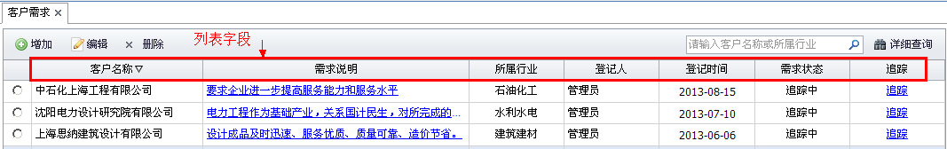

1. 快速查询字段说明

快速查询一般位于列表页面上的右上方，搜索框中已填写的字段名称即为快速查询字段。点击输入框可直接输入待查询内容，一般快速查询的字段只有1-2个。

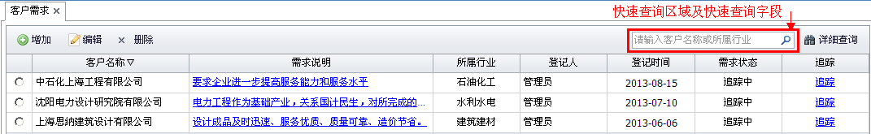

1. 详细查询字段说明

详细查询一般位于快速查询输入框后，点击后可看到详细查询界面。详细查询界面中的字段称为查询字段，用户可同时对一个或多个查询字段赋值，点击查询后，只要列表记录中包含所输入的内容，都将作为查询结果显示出来。该功能是对快速查询的补充，查询范围比快速查询丰富。

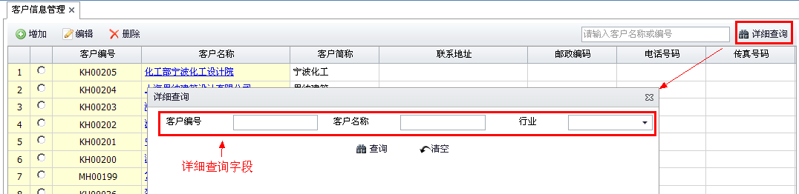

# 项目概述

## 背景

本项目为辽宁交通的‘综合管理信息系统’，由上海金慧软件公司承接，调研、开发过程将与客户的IT部门以及业务部门相互配合。

本系统的最终用户为辽宁交通的全体人员。

## 现状分析

本系统主要为辽宁交通IPO上市准备之用，主要解决项目核算问题。经过需求调研，目前辽宁交通在公司和分公司层面完成了成本核算，但并未达到项目（专业）级核算。所以本需求所提出的方案，需要核心解决专业项目级核算问题，包括预算、收入、产值、成本；从核角算科目度，需要将人工成本（工资、福利、奖金）、委外成本、材料成本、直接成本（各种通过报销处理的成本）、间接成本管理至具体项目和专业。

## 项目目标

针对客户目前的现状，在成功运行系统后，可以帮助企业解决以下问题：

1. 助力企业管理人员，及时了解、查看企业的经营情况（合同、收款、收入、产值、成本、项目进度等）；
2. 协助企业完成项目（专业）级成本核算，最终可通过系统及时查看各项目（专业）的预算执行情况、盈利情况。
3. 本系统中的项目成本核算方式和核算数据满足IPO要求

# 需求概述

## 业务综述

## 信息化业务流程



# 需求分析

## 项目核算管理

### 基础设置

#### 节点模板维护

* **业务描述**

公路类、市政类、轨道类、勘察类等项目使用完工百分比法确认收入，根据类型不同，编制不同的节点模板。

任务单下达时，选择对应的收入节点模板，产值确认、收入确认时进度需严格匹配对应的节点进度。

* **逻辑描述**

**按钮说明：**

**添加**：添加一条节点记录；

**修改**：修改一条节点记录；

**删除**：删除一条节点记录；

* **数据输出说明**

暂无

* **原型列表/表单及说明**

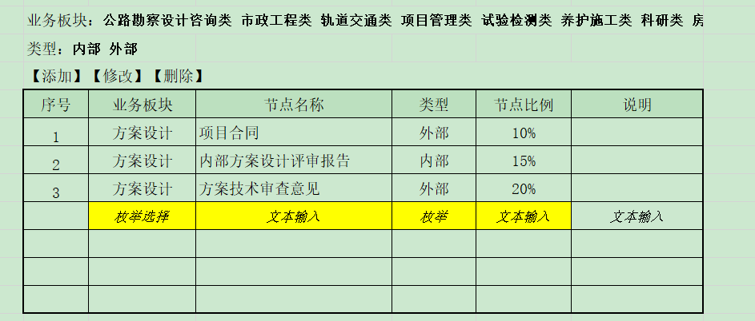

* **字段说明**

|  |  |  |  |  |
| --- | --- | --- | --- | --- |
| **字段名称** | **是否列表字段** | **是否查询字段** | **枚举值** | **其他说明** |
| 业务板块 |  | 是 | 公路勘察设计咨询类、市政工程类、轨道交通类、项目管理类、试验检测类、养护施工类、科研类、房建类 | 同任务单中的业务板块枚举用同一个 |
| 节点名称 | 是 | 是 |  |  |
| 类型 | 是 | 是 | 内部、外部 |  |
| 主专业比例 | 是 |  |  |  |
| 小专业比例 | 是 |  |  |  |
| 勘测比例 |  |  |  |  |
| 说明 | 是 |  |  |  |
|  |  |  |  |  |

* **初始化数据说明**

模板一（业务板块：公路勘察设计咨询类；节点名称：规划咨询）

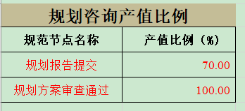

模板二（业务板块：公路勘察设计咨询类；节点名称：可研两阶段）

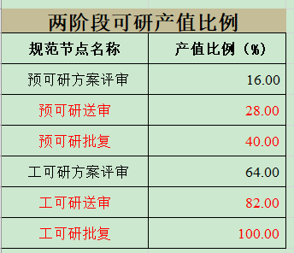

模板三（业务板块：公路勘察设计咨询类；节点名称：工可研一阶段）

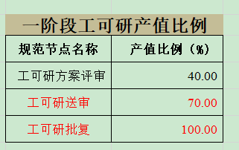

模板四（业务板块：公路勘察设计咨询类；节点名称：勘察设计两阶段）

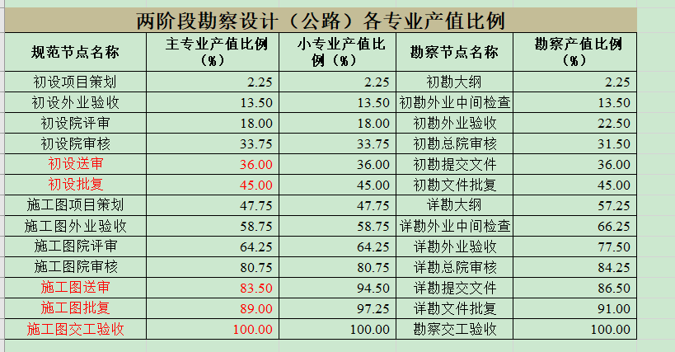

模板五（业务板块：公路勘察设计咨询类；节点名称：勘察设计两阶段）

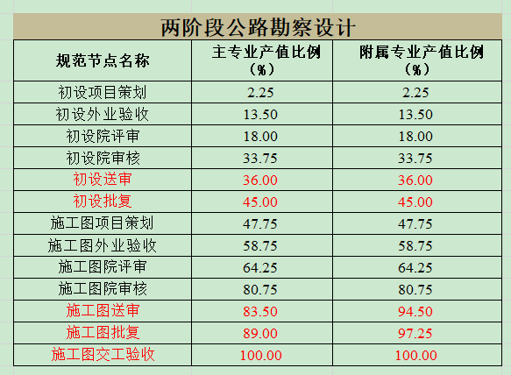

模板六（业务板块：公路勘察设计咨询类；节点名称：勘察设计一阶段初步设计）

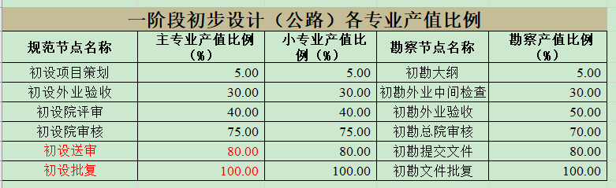

模板七（业务板块：公路勘察设计咨询类；节点名称：勘察设计一阶段施工图）

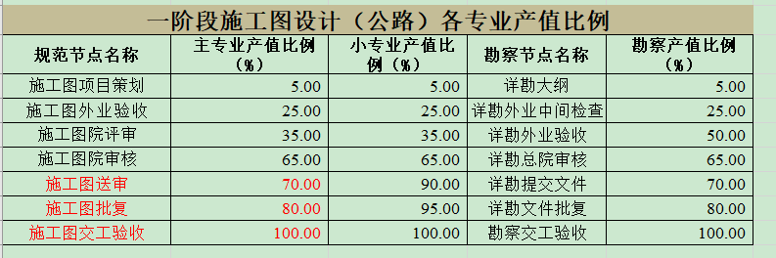

模板八（业务板块：市政工程类；节点名称：勘察设计两阶段）

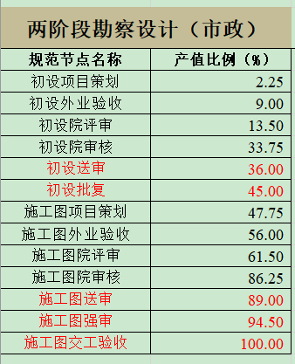

模板九（业务板块：市政工程类；节点名称：一阶段施工图）

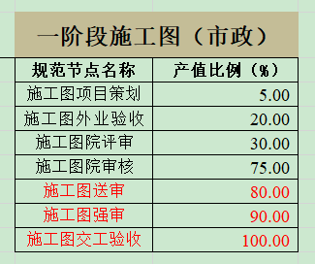

模板十（业务板块：市政工程类；节点名称：二阶段地勘）

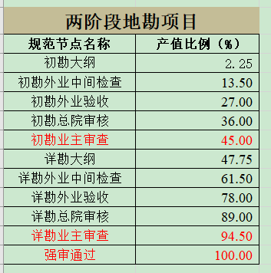

模板十（业务板块：市政工程类；节点名称：水保）

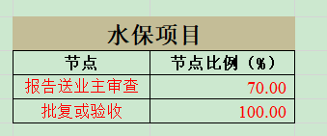

模板十（业务板块：轨道交通类；节点名称：轨道总体总包设计）

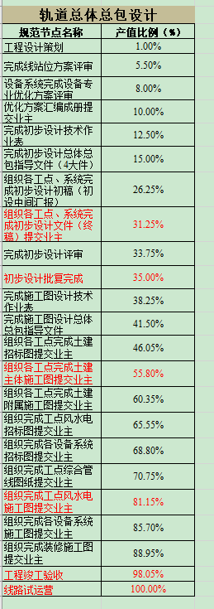

模板十（业务板块：轨道交通类；节点名称：轨道工点设计）

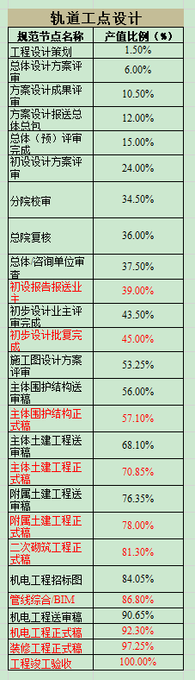

模板十一？

#### 预算项目模板

* **业务描述**

项目预算编制时，初始化数据（包括预算项目、比例）可以从预算项目模板中自动带入；成本核算时，需要在本系统和财务系统之间交互数据，财务系统中是基于会计科目的，一般情况下，预算项目和会计科目是一对多的关系，并需要在系统中配置好对应关系。

|  |  |
| --- | --- |
| 角色使用者 | 系统管理员 |
| 使用人员 |  |

* **逻辑描述**

**按钮说明：**

**添加**：添加一条预算项目记录；

**删除**：删除一条预算项目记录；

**保存**：保存所有修改过的预算项目记录；

* **数据输出说明**

预算项目与会计科目对应设置好后，项目预算表自动获取。

* **原型列表/表单及说明**

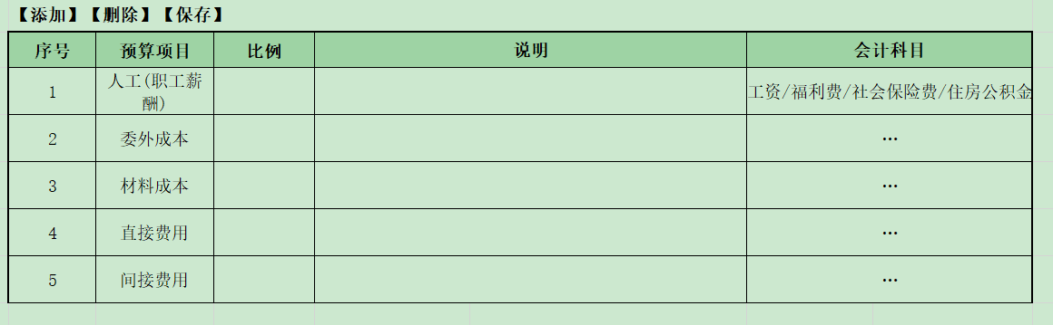

会计科目与预算项目对应关系如下：

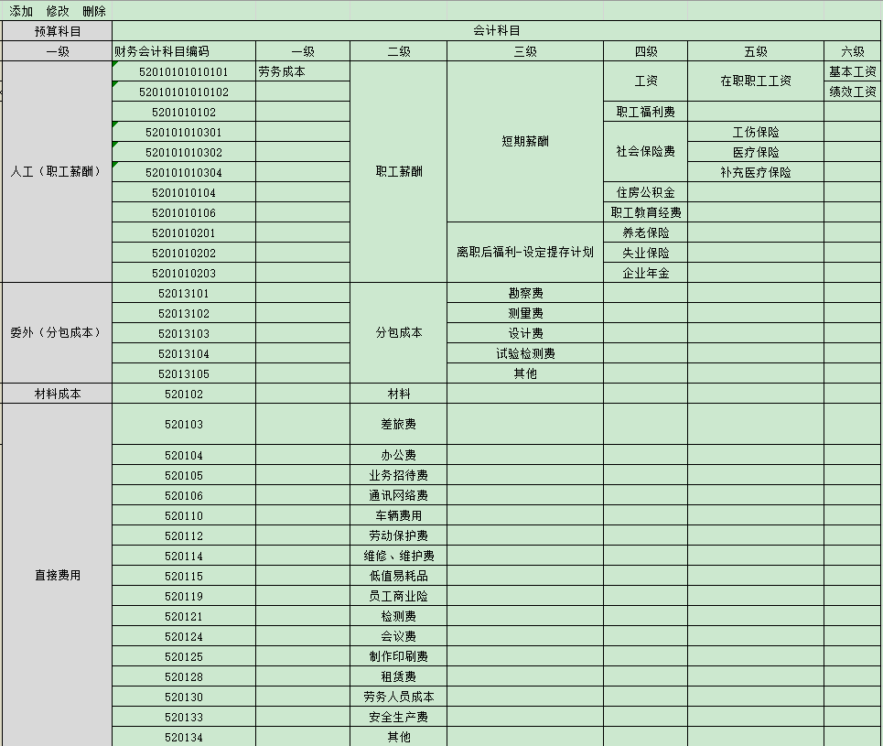



* **字段说明**

|  |  |  |  |  |
| --- | --- | --- | --- | --- |
| **字段名称** | **是否列表字段** | **是否查询字段** | **枚举值** | **其他说明** |
| 预算科目 | 是 | 是 |  |  |
| 会计科目 | 是 | 是 |  | 六级树形结构，可多选 |
| 比例 | 是 |  |  |  |
| 说明 | 是 |  |  |  |

#### 部室专业对应关系

* **业务描述**

提供各个专业和部室的对应关系表，方便后期统计汇总各个部室的项目核算数据。

* **输入**
* 原型界面

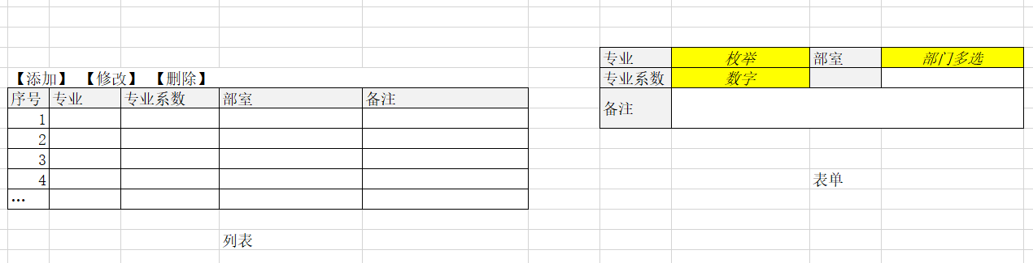

初始化数据如下：

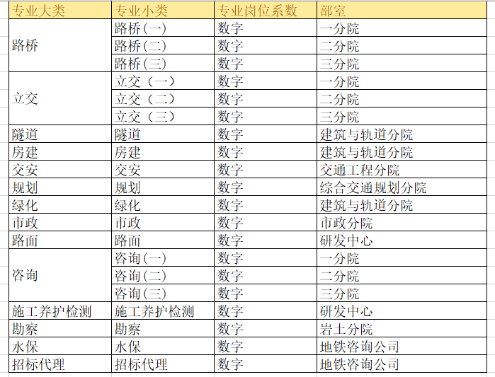

* 字段说明

|  |  |
| --- | --- |
| 表单字段 | 见原型 |
| 列表字段 | 见原型 |
| 快速查询字段 | 专业 |
| 详细查询字段 | 专业、部室 |
| 枚举字段 |  |
| 其他有特殊逻辑的字段 |  |
| **说明：**字段说明中并非对所有表单字段做说明，未出现在字段说明中的字段可只按表单中对应的描述对其进行逻辑处理。 | |

* **处理**
* 逻辑描述

启动部门人员需求流程，经总经理审批后，发起人员招聘，招聘的人员信息传送到公司人员需求管理模块、人员储备模块和招聘完成统计模块中。

**按钮说明：**

**启动流程：**发起部门人员需求流程。

**跟踪流程：**查看流程状态。

**导出EXCEL：**导出流程明细记录进EXCEL文件，下载EXCEL文件到本机。

**送分管领导审批**：启动部门人员需求申请流程，送分管领导审批。

* 流程说明

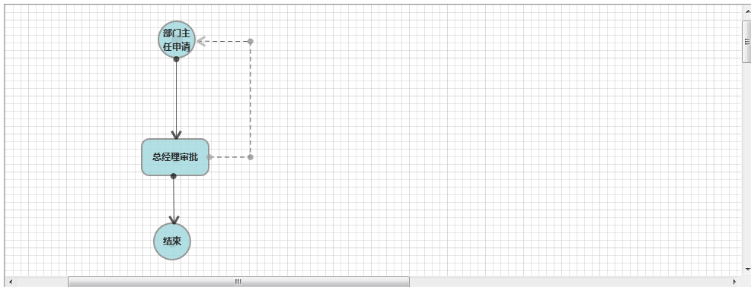

* 流程环节说明

|  |  |
| --- | --- |
| 环节名称 | 特殊逻辑和差异 |
|  |  |
| **说明：**环节说明中并非对所有环节做说明，未出现的环节可按流程说明和流程默认规则进行逻辑处理。 | |

* **输出**

用于统计部门项目收入、成本情况（由专业自下而上汇总）。

### 项目预算

#### 核算CBS单元生成（自动）

* **业务描述**

任务单下达后，根据项目业务的核算方式不同，自动建立核算项目CBS结构（工程-合同-部室-专业），举例如下，如任务单包括6个专业，则分拆为为6个核算单元。

* **数据输出说明**

项目预算编制、产值、收入确认、成本核算均以专业核算单元为单位进行。

#### 预算编制（基本工资+绩效工资，设置预警参数及预警报表）

* **业务描述**

专业负责人针对“**核算单元**”进行预算编制，预算费用包括人工费、直接费和间接费等五大类，预算编制范围是扣除固定的公司和事业部级管理费，预算项目对应若干会计科目，并从模板配置数据中自动获取，编制预算时，可调整比例或金额，编制完成后进行流程审批。

项目预算对项目实际发生成本（如报销单、付款单）进行提醒控制。报销时，如果某个科目的累计报销金额将超出项目预算数据，系统进行提醒，但仍允许报销。

* **逻辑描述**

**按钮说明：**

**启动预算编制**：点击按钮后，弹出“项目成本预算表”。

* **原型列表/表单及说明**

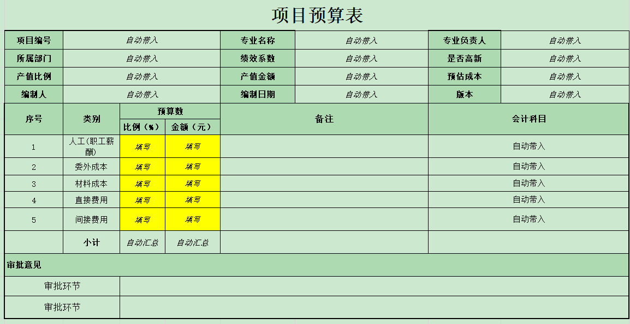

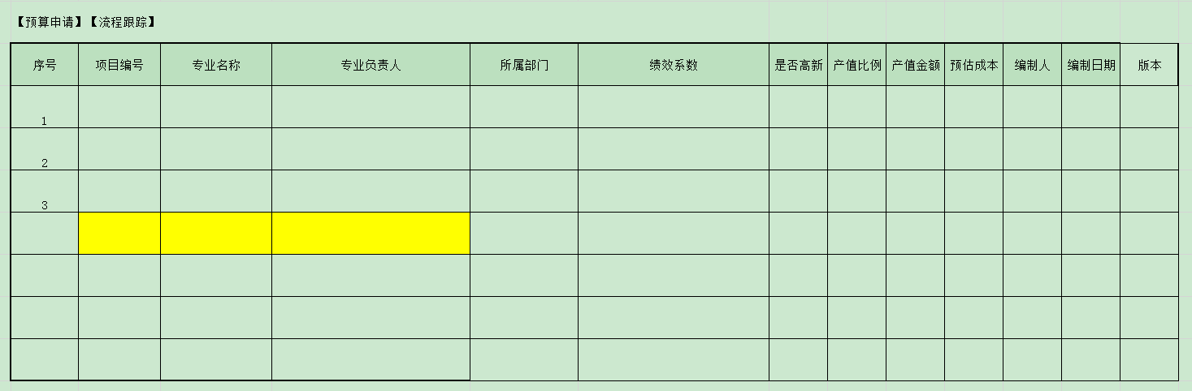

* **字段说明**

预算编制时，填写一项数据时，自动合计，预算合计金额不可大于预估成本。

* **流程说明**

项目负责人-生产部审批-主管领导审批

* **客户提供的电子表格及实例数据**

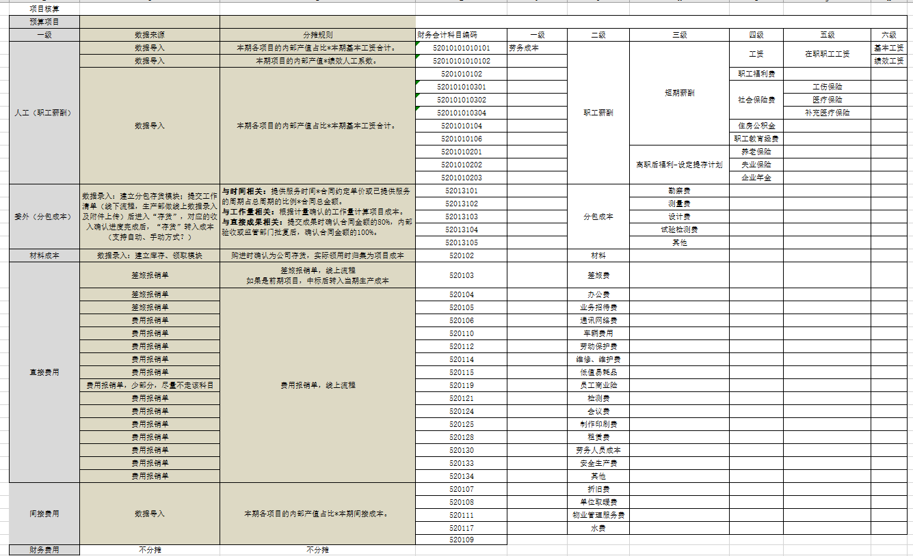

#### 预算调整

* **业务描述**

如果预算需要进行调整时，采用此功能进行调整。

* **逻辑描述**

**启动预算调整**：点击按钮后，弹出“项目成本预算调整表”。

* **原型列表/表单及说明**

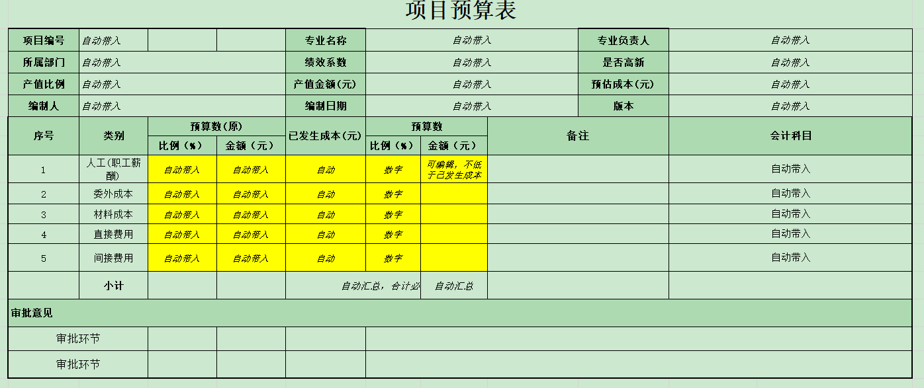

* **流程说明**

项目负责人-生产部审批-主管领导审批

* **业务逻辑**

预算表审批结束后，对当月确认的进度，按审批后的总额进行差额确认，可做负值。

### 收入确认

#### 节点确认

* **业务描述**

根据项目实际进展，项目组人员确定节点完成状态，上传外部凭据或内部凭据，生产管理部进行确认。

实际合同（或者决算额）确认后，与预估不匹配的，在合同金额可预估或金额确定的当期重新计算调整已确认收入金额。

* **逻辑描述**

**发起进度确认**：弹出设计项目节点进度确认单，流程结束后，直接确认为审批结束那一月的产值（收入）。

* **原型列表/表单及说明**

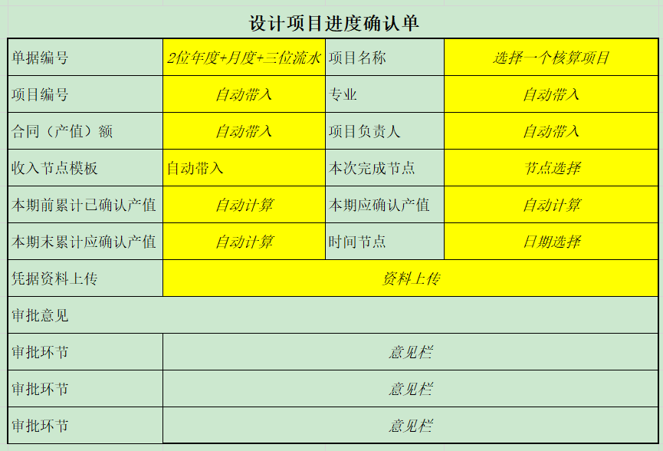

注意：如果收入节点模板中有按工程量的情况，这本次完成节点为手动输入百分比

* **流程说明**

发起人-部门生产负责人-生产部负责人-结束

### 成本核算

#### 直接费用归集(本需求放在6月份开发，表单样式需要再次调整)

##### 出差申请

* **功能描述**

为公司员工提供出差申请的流程审批功能,员工填写出差申请单并发起审批流程,流程启动后自动流转。

|  |  |
| --- | --- |
| 角色使用者 |  |
| 使用人员 | 普通员工 |

* **输入**
* 原型界面

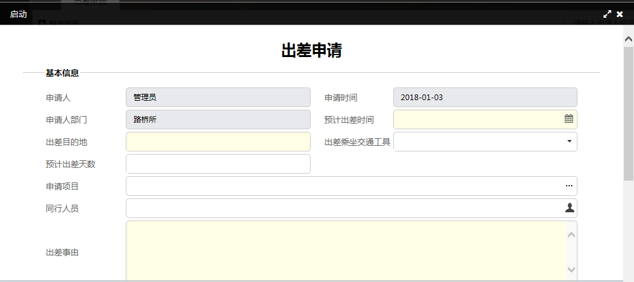

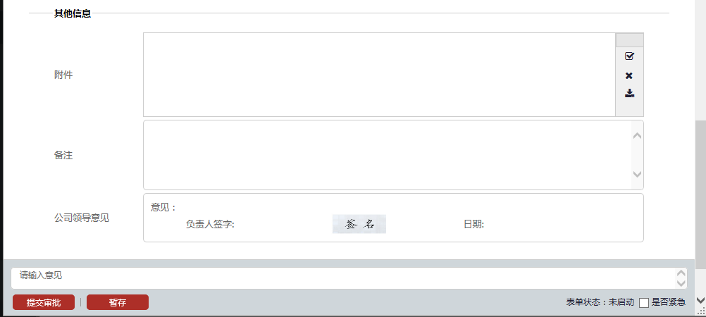

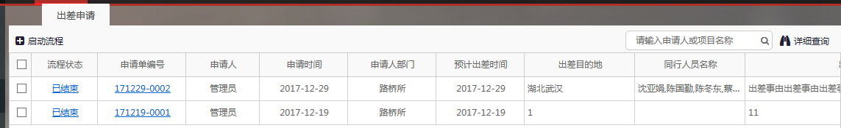

* 字段说明

|  |  |
| --- | --- |
| 表单字段 | 见原型 |
| 列表字段 | 流程状态、申请单编号、申请人、申请时间、申请部门、预计出差时间、出差目的地、同行人员名称、出差事由、出差乘坐交通工具、项目名称。 |
| 快速查询字段 | 申请单人、项目名称。 |
| 详细查询字段 | 申请人、申请时间、申请部门、预计出差时间。 |
| 枚举字段 | **申请人：**默认当前用户。  **申请时间：**默认当前时间。  **申请部门：**默认申请人所属部门。  **出差乘坐交通工具：**火车、飞机、长途汽车、自驾、轮船、其他 |
| 其他有特殊逻辑的字段 | **申请单编号：**自动生成，客户提供 **。** |
| **说明：**字段说明中并非对所有表单字段做说明，未出现在字段说明中的字段可只按表单中对应的描述对其进行逻辑处理。 | |

* **处理**
* 逻辑描述

启动出差申请流程后，经相关领导审批后，流程结束。在流程中相关领导可以驳回相关流程，同时可以跟踪流程信息状态。

**按钮说明：**

**启动流程**：启动出差申请流程。

* 流程说明（根据业务实际流程填写）

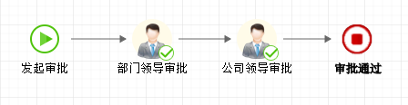

* 流程环节说明（根据业务实际流程填写）

|  |  |  |  |  |
| --- | --- | --- | --- | --- |
| 环节名称 | 操作角色 | 必填字段 | 选人方式 | 处理功能点 |
| 发起审批 | 普通员工 | 见表单必填项 | 根据部门自动 | 暂存/提交 |
| 部门负责人审核 | 部门负责人 |  | 根据角色或部门自动 | 提交/驳回 |
| 公司领导审批审核 | 公司领导 |  | 根据角色自动 | 结束 |

##### 借款申请

* **功能描述**

为公司员工提供借款及审批功能，员工填写借支单并发起审批流程，流程启动后自动流转。

|  |  |
| --- | --- |
| 角色使用者 |  |
| 使用人员 | 普通员工 |

* **输入**
* 原型界面

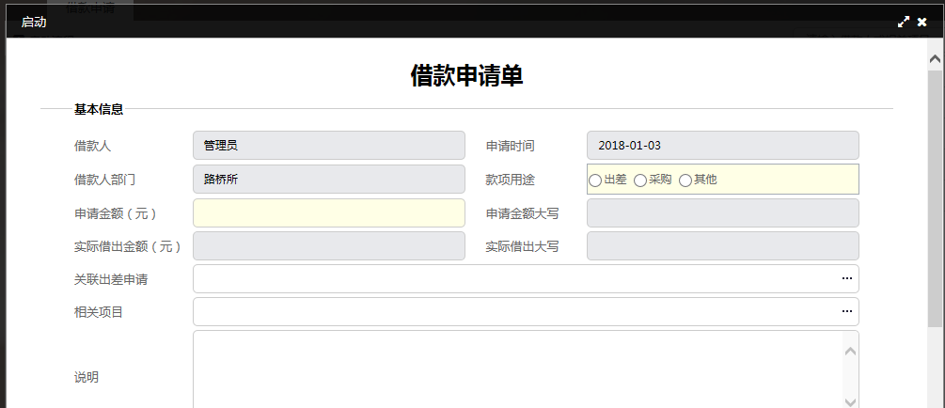

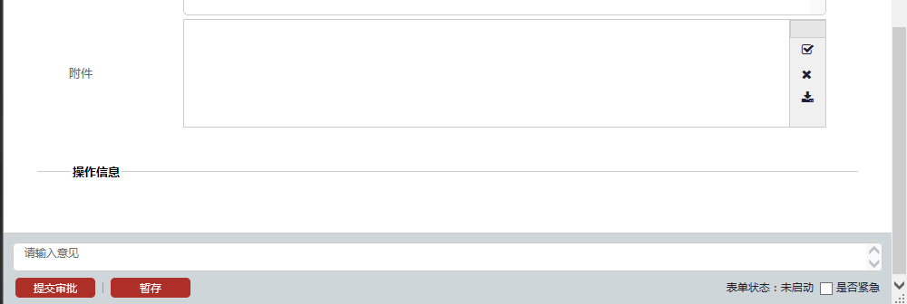

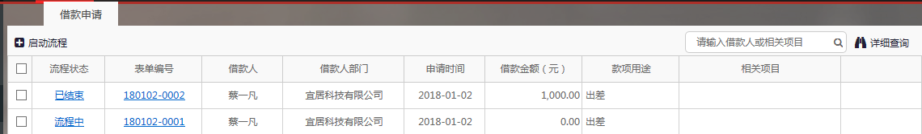

* 字段说明

|  |  |
| --- | --- |
| 表单字段 | 见原型 |
| 列表字段 | 流程状态、借款单编号、借款人、借款人部门、申请日期、借款金额（元）、款项用途、相关项目、说明。 |
| 快速查询字段 | 借款人、相关项目 |
| 详细查询字段 | 借款人、借款人部门、申请日期 |
| 枚举字段 | **款项用途：**出差、采购、其他  **借款人：**默认当前用户。  **申请时间：**默认当前时间。  **借款人部门：**默认申请人所属部门。 |
| 其他有特殊逻辑的字段 | **申请单编号：**自动生成，客户提供。 |
| **说明：**字段说明中并非对所有表单字段做说明，未出现在字段说明中的字段可只按表单中对应的描述对其进行逻辑处理。 | |

* **处理**
* 逻辑描述

借款人只能看到自己填报的借支单，部门领导可查看本部门的借支单，财务人员可查看所有人的借支单。

**按钮说明：**

**借款申请：**填写借支单，发起借款审批流程。

* 流程说明

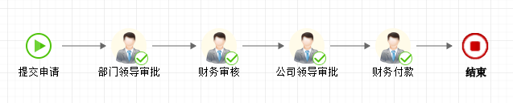

* 流程环节说明

|  |  |  |  |  |
| --- | --- | --- | --- | --- |
| 环节名称 | 操作角色 | 必填字段 | 选人方式 | 处理功能点 |
| 借款人借款申请 | 普通员工 | 见表单必填项 | 根据角色或部门自动 | 暂存/提交 |
| 部门领导审批 |  |  |  |  |
| 财务负责人审核 | 部门负责人 |  | 根据角色自动 | 提交/驳回 |
| 公司领导审批 | 分管院领导 |  | 根据角色自动 | 提交/驳回 |
| 财务付款 | 财务办理人员 |  |  | 结束 |

##### 借款管理

* **功能描述**

对已经申请的借款单信息进行管理，可查看借款单信息，对借款单进行还款/取消还款。

|  |  |
| --- | --- |
| 角色使用者 |  |
| 使用人员 | 普通员工 |

* **输入**
* 原型界面

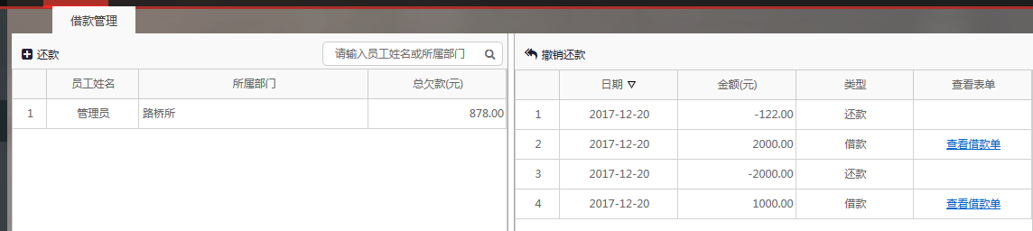

* 字段说明

|  |  |
| --- | --- |
| 表单字段 | 见原型 |
| 列表字段 | 见原型 |
| 快速查询字段 | 无 |
| 详细查询字段 | 无 |
| 枚举字段 | 无 |
| 其他有特殊逻辑的字段 | **无** |
| **说明：**字段说明中并非对所有表单字段做说明，未出现在字段说明中的字段可只按表单中对应的描述对其进行逻辑处理。 | |

* **处理**
* 逻辑描述

出差人可以对自己的借款单进行还款。

**按钮说明：**

**还款：**对已结束的借款单流程，进行还款的操作。还款表单如下：

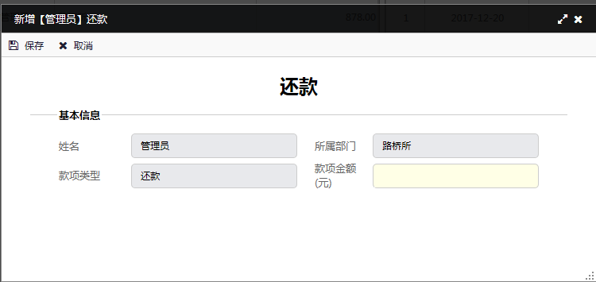

**取消还款：**撤销还款的信息。

##### 报销申请

* **功能描述**

为公司员工提供费用报销的流程审批功能,员工填写费用报销单并发起审批流程,流程启动后自动流转。

|  |  |
| --- | --- |
| 角色使用者 |  |
| 使用人员 | 普通员工 |

* **输入**
* 原型界面

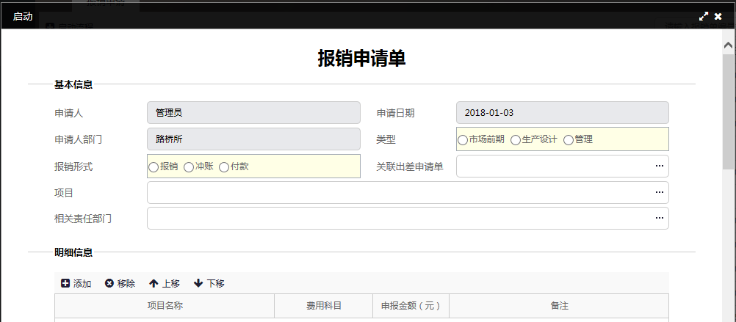

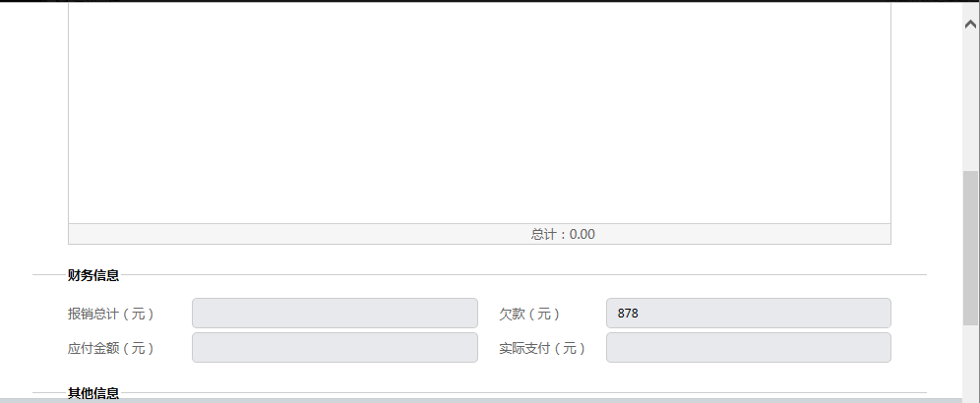

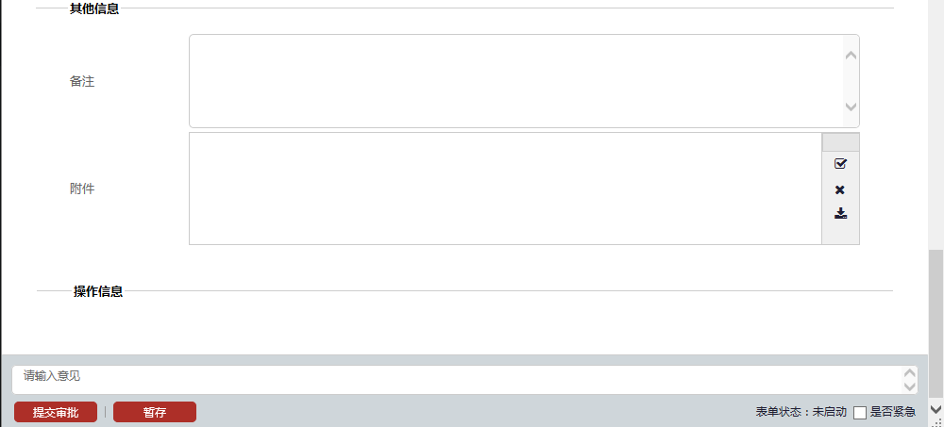

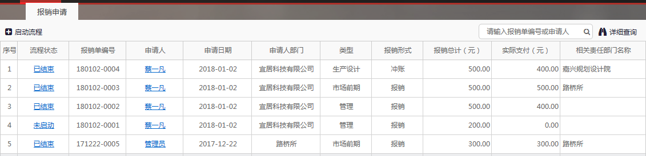

* 字段说明

|  |  |
| --- | --- |
| 表单字段 | 见原型 |
| 列表字段 | 序号、流程状态、报销单编号、申请人、申请日期、申请人部门、类型、报销形式、报销总计（元）、实际支付（元）、相关责任部门名称。 |
| 快速查询字段 | 报销单编号、申请人 |
| 详细查询字段 | 报销单编号、申请人、申请部门、申请日期 |
| 枚举字段 | **申请人：**默认当前用户。  **申请时间：**默认当前时间。  **申请部门：**默认申请人所属部门。  **类型：**市场前期、生产设计、管理。  **报销形式：**报销、冲账、付款。  **关联出差申请单**：弹出选择出差申请单界面。 |
| 其他有特殊逻辑的字段 | **报销单编号：**自动生成，规则：FY+8位日期+3位流水号；超链接，点击可查看报销单详情；  **项目：**弹出项目选择，根据类型过滤。  **报销总计：**取报销明细金额之和；  **欠款：**  **应付金额：**  **流程状态**：点击后可对差旅费报销申请流程进行跟踪。 |
| **说明：**字段说明中并非对所有表单字段做说明，未出现在字段说明中的字段可只按表单中对应的描述对其进行逻辑处理。 | |

* **处理**
* 逻辑描述

启动报销申请流程后，经相关领导审批后，流程结束。在流程中相关领导可以驳回相关流程，同时可以跟踪流程信息状态。

**按钮说明：**

**启动流程：**填写报销单，发起报销审批流程。

* 流程说明（根据业务实际流程填写）

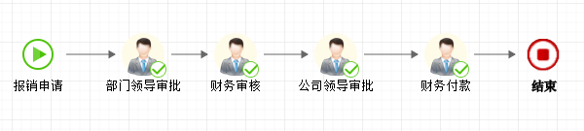

* 流程环节说明（根据业务实际流程填写）

|  |  |  |  |  |
| --- | --- | --- | --- | --- |
| 环节名称 | 操作角色 | 必填字段 | 选人方式 | 处理功能点 |
| 借款人借款申请 | 普通员工 | 见表单必填项 | 根据角色或部门自动 | 暂存/提交 |
| 部门领导审批 |  |  |  |  |
| 财务负责人审核 | 部门负责人 |  | 根据角色自动 | 提交/驳回 |
| 公司领导审批 | 分管院领导 |  | 根据角色自动 | 提交/驳回 |
| 财务付款 | 财务办理人员 |  |  | 结束 |

#### 人工成本归集

* **业务描述**

人工工资、绩效奖金是项目成本中的重要组成部分，目前各项目的占比来源是无法获取的，为实现项目核算制，需要将项目人员工资及奖金进行分摊录入。

* **逻辑描述**

**导入**：导入某个月份的人工成本（已发生月结账的月份不可再导入），导入后数据如果超出分摊的项目预算成本，则不允许导入。

**撤消**：选择一条已导入的人工成本，进行撤销操作（已发生月结账的月份不可撤销）。

* **数据输出说明**

导入后，将人工成本归集到项目成本中。

* **原型列表/表单及说明**

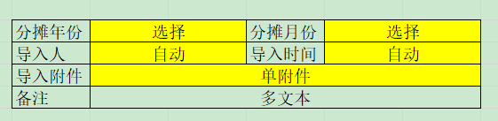

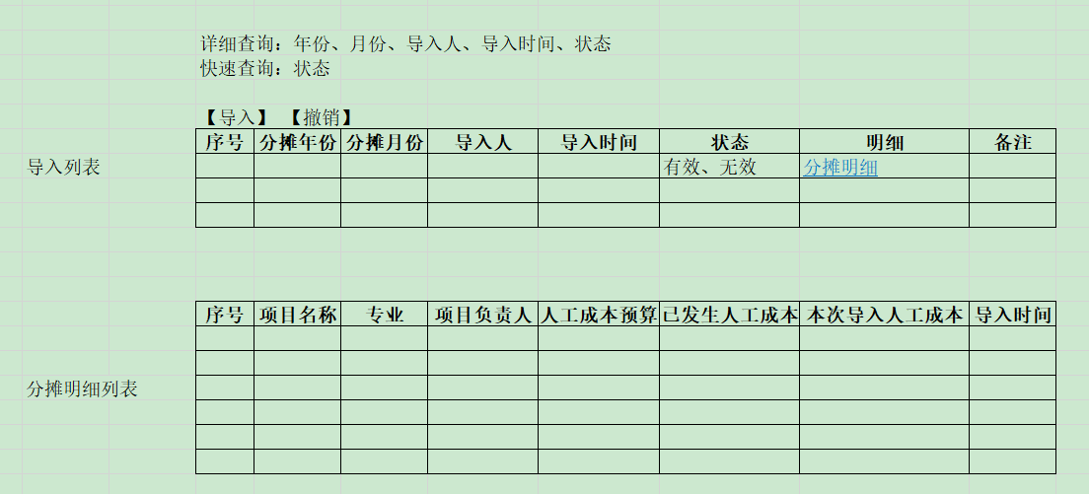

**Excel导入样式如下：**

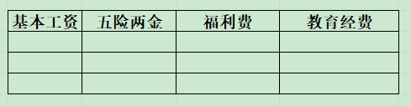

#### 委外类成本归集

##### 委外类存货

|  |  |
| --- | --- |
| 与时间相关 | 提供服务时间*合同约定单价或  已提供服务的周期占总周期的比例*合同总金额。 |
| 与工作量相关 | 根据计量确认的工作量计算项目成本。 |
| 与直接成果相关 | 提交成果时确认合同金额的80%，内部验收或监管部门批复后，确认合同金额的100%。 |

###### 委外进度确认

* **业务描述**

系统上发起委外项目节点进度确认申请流程，审批结束后，形成项目委外存货（与时间、工作量相关的可直接转为成本，与直接成果相关的这转为存货）。

* **输入**
* 原型界面

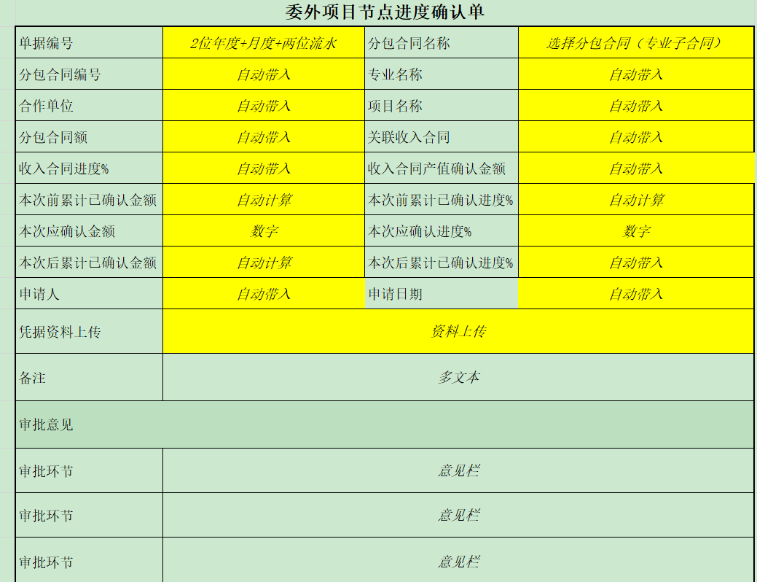

* 字段说明

|  |  |
| --- | --- |
| 表单字段 | 见原型 |
| 列表字段 | 表单原型中排除附件及审批意见字段外,另增加分摊明细链接，可查看已分摊的明细数据。 |
| 快速查询字段 | 分包合同名称 |
| 详细查询字段 | 表单原型中排除附件、数字型字段及审批意见字段外 |
| 枚举字段 |  |
| 其他有特殊逻辑的字段 | 流程结束后与时间、工作量相关的成本自动计入成本，与直接成果相关的进入委外存货转成本模块。 |
| **说明：**字段说明中并非对所有表单字段做说明，未出现在字段说明中的字段可只按表单中对应的描述对其进行逻辑处理。 | |

* **处理**
* 逻辑描述

由发起人发起委外进度确认申请流程，填写本次确认进度及上传相应的标志物，流程审批结束后，依据业务类型自动转入存货（成本），规则如下：

|  |  |
| --- | --- |
| 与时间相关 | 提供服务时间*合同约定单价 或 已提供服务的周期占总周期的比例*合同总金额 |
| 与工作量相关 | 根据计量确认的工作量计算项目成本 |
| 与直接成果相关 | 提交成果时确认合同金额的80%，内部验收或监管部门批复后，确认合同金额的100% |

**流程**

**按钮说明：**

**启动流程：**发起申请流程。

**跟踪流程：**查看流程状态。

**导出EXCEL：**导出EXCEL文件。

* 流程说明

发起人-部门生产负责人-生产部负责人-结束

* **输出**

流程结束后，材料数据进入材料领取模块，材料状态为存货。

###### 委外存货转成本

对于与直接成果相关的，如果未在80%、100%的进度，需先转入存货。

后期依据委外进度，自动对存货状态和进度进行成本转换。

#### 材料类成本归集

##### 材料入库

* **业务描述**

系统上发起材料入库申请流程，审批结束后，材料数据直接进入材料信息库，形成项目存货。

* **输入**
* 原型界面

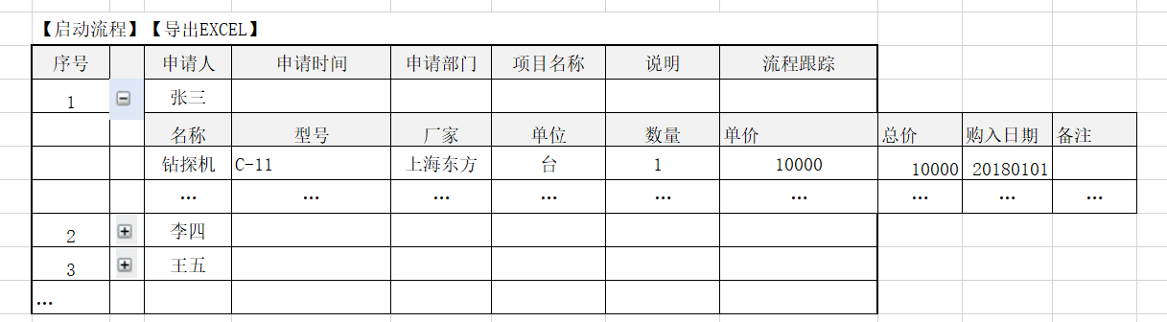

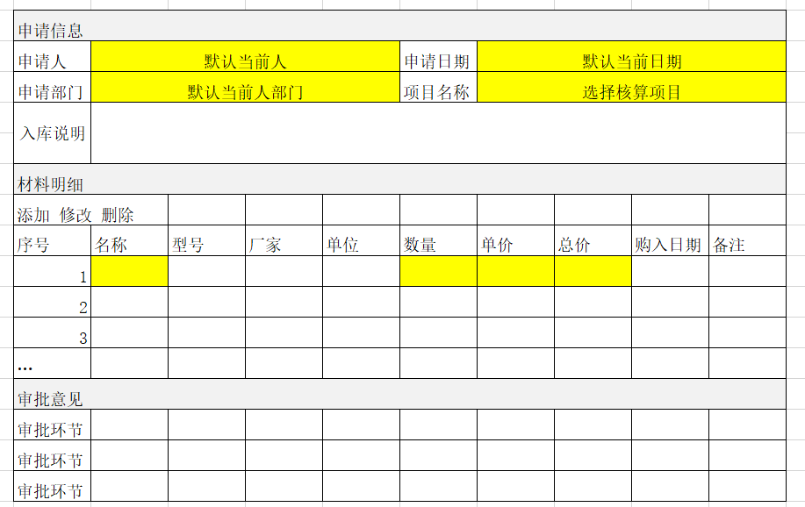

* 字段说明

|  |  |
| --- | --- |
| 表单字段 | 见原型 |
| 列表字段 | 见原型 |
| 快速查询字段 | 申请人、项目名称 |
| 详细查询字段 | 申请人、申请日期、申请部门、项目名称 |
| 枚举字段 |  |
| 其他有特殊逻辑的字段 |  |
| **说明：**字段说明中并非对所有表单字段做说明，未出现在字段说明中的字段可只按表单中对应的描述对其进行逻辑处理。 | |

* **处理**
* 逻辑描述

启动部门人员需求流程，经总经理审批后，发起人员招聘，招聘的人员信息传送到公司人员需求管理模块、人员储备模块和招聘完成统计模块中。

**按钮说明：**

**启动流程：**发起材料入库申请流程。

**跟踪流程：**查看流程状态。

**导出EXCEL：**导出EXCEL文件。

* 流程说明

发起人-财务部审批-结束

* **输出**

流程结束后，材料数据进入材料领取模块，材料状态为存货。

##### 材料领取（存货转成本）

* **业务描述**

系统上发起材料入库申请流程，审批结束后，材料数据直接进入材料信息库，形成项目存货。

* **输入**
* 原型界面

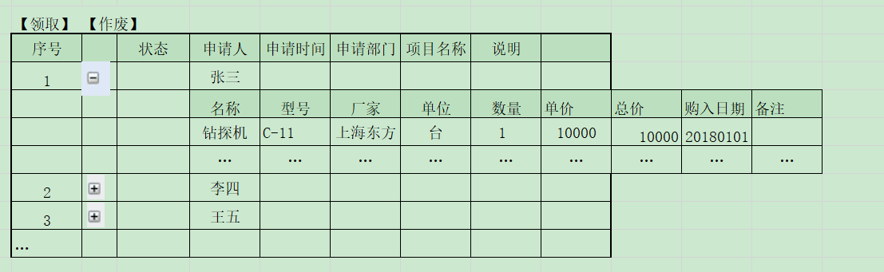

* 字段说明

|  |  |
| --- | --- |
| 表单字段 | 无 |
| 列表字段 | 见原型 |
| 快速查询字段 | 项目名称、材料名称 |
| 详细查询字段 | 材料名称、项目名称、厂家、型号 |
| 枚举字段 | 状态：存货、成本、作废 |
| 其他有特殊逻辑的字段 | 可批量领取，领取后状态更新为“成本”（领取后不可再作废），且不可再次领取  默认页面显示状态为“存货”的材料数据 |
| **说明：**字段说明中并非对所有表单字段做说明，未出现在字段说明中的字段可只按表单中对应的描述对其进行逻辑处理。 | |

* **处理**
* 逻辑描述

材料入库后，材料数据自动进入本模块（材料状态为存货）。材料被领取后，状态自动更新为成本。

**按钮说明：**

**领取：**对已入库的材料进行领取，领取后状态自动更新为“成本”，同时数据计入成本库。

**作废：**对已入库的材料进行作废操作，作废后不可再领用。

**导出EXCEL：**导出EXCEL文件。

* **输出**

生成项目成本数据。

#### 间接成本分摊

* **逻辑描述**

**导入**：导入某个月份的间接成本（已发生月结账的月份不可再导入），导入后数据如果超出分摊的项目预算成本，则不允许导入。

分摊规则如下：

**撤消**：选择一条已导入的间接成本，进行撤销操作（已发生月结账的月份不可撤销）。

* **数据输出说明**

导入后，将间接成本归集到项目成本中。

* **原型列表/表单及说明**

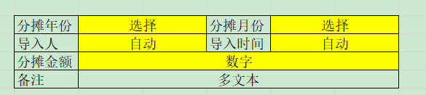

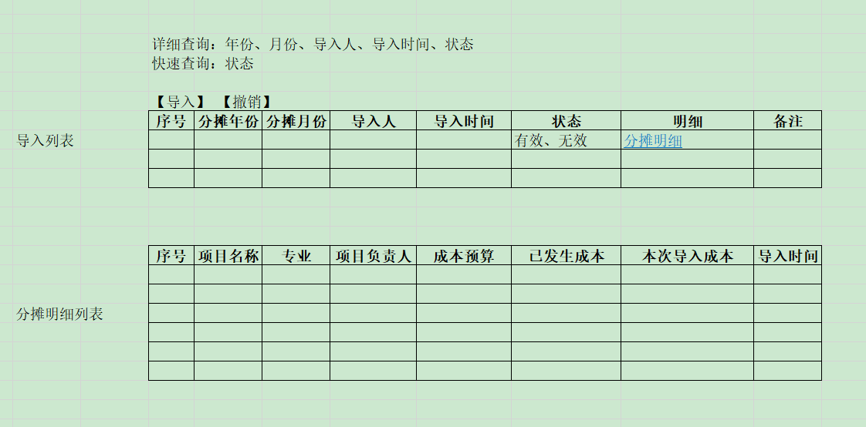

### 月结账

选择某个月份进行结账，结账后不可再发生收入、成本。

### 项目状态

项目暂停：对项目核算无影响，成本、收入继续正常进行。

审批流程：发起人 - 技术部、生产部- 主管院领导（重大项目）,消息抄送财务。

项目终止：一次性存货转为成本；

审批流程：发起人 - 技术部、生产部- 主管院领导（重大项目）,消息抄送财务；终止时自动发起收入进度，节点不可选择，默认为“本次完成节点（终止100%）”。 终止时，如果有付费、收费流程审批中，不可发起。